Космические гамма-всплески
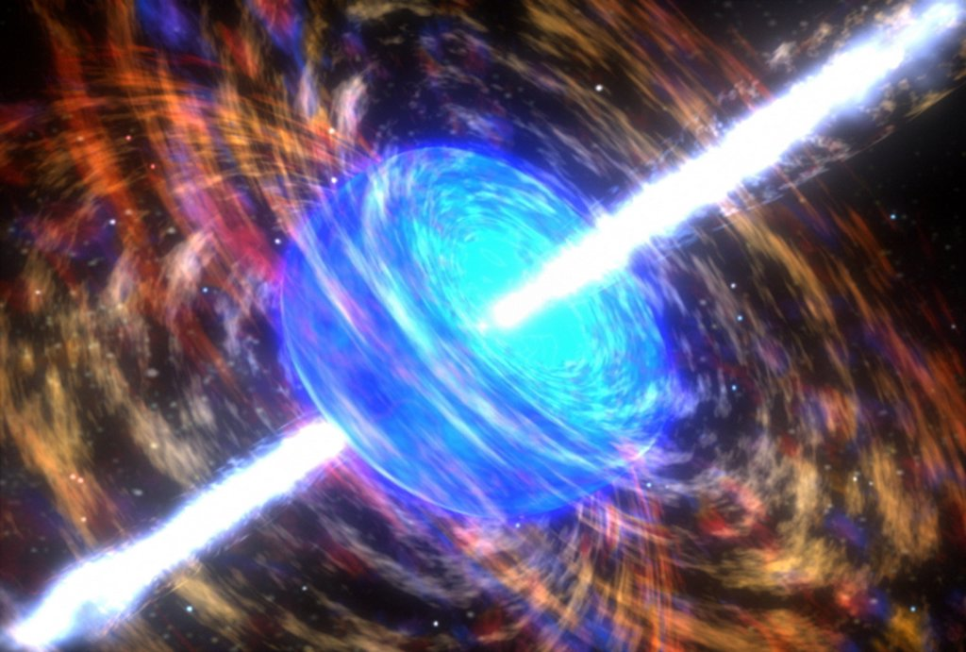

Гамма-всплески - интенсивные импульсные потоки гамма-квантов с энергией от десятка до тысяч кэВ, распространяющиеся в межзвездном пространстве Галактики. Обнаружены в 1973 году на военных спутниках Vela в результате длительного слежения за уровнем интенсивности космического гамма-излучения.

Современными приборами, установленными на спутниках, гамма-всплески регистрируются приблизительно раз в день.

Временная структура всплесков очень сложна и разнообразна. Полная длительность событий варьируется от сотых долей секунды до сотен секунд. Некоторые характерные примеры временных профилей гамма-всплесков (по-другому называемых кривыми блеска) представлены на рис. 1. Специфическую группу образуют очень короткие всплески длительностью ~10-100 мс (рис. 1г). Отдельные столь же короткие импульсы встречаются и во временных профилях более протяжённых гамма-всплесков. Эти особенности указывают на то, что источники гамма-всплесков очень компактны.

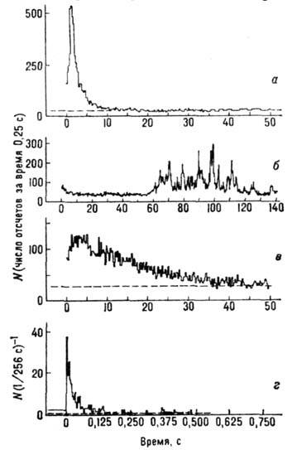
Рис.1

Происхождение гамма-всплесков до сих пор окончательно не установлено. Исследования 1970-х –1980-х годов и более поздние, в частности, эксперименты с аппаратурой «Конус» на спутниках «Венера-11» и «Венера-12» показали, что источники гамма-всплесков распределены на небе фактически изотропно, т.е. с равной вероятностью приходят с любого направления. Вместе с экспериментально построенной зависимостью Log N — Log S (N — количество всплесков, дающих около Земли поток гамма-излучения, больший или равный S) это свидетельствовало о космологической природе гамма-всплесков.
Изотропность распределения гамма-всплесков подтвердил эксперимент Burst and Transient Source Explorer (BATSE) – специально нацеленный на исследование гамма-всплесков (см. Рис.2), проводившийся с 5 апреля 1991 по 4 июня 2000 года на борту Compton Gamma Ray Observatory (CGRO). Этот эксперимент значительно увеличил статистику регистрации всплесков: за время его работы было обнаружено 2704 события.
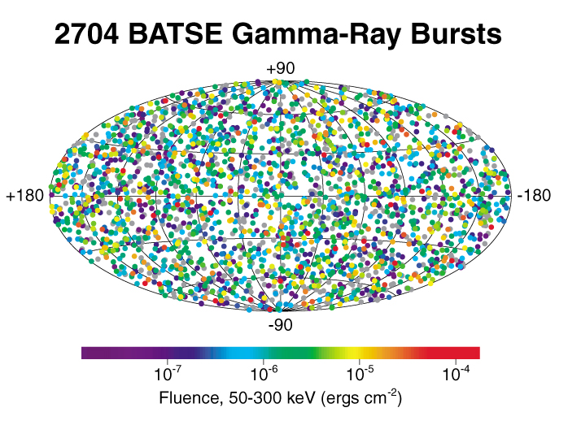
Рис.2
Чтобы объяснить процессы, которые могут порождать гамма-всплески, были построены сотни теоретических моделей. Но данных для подтверждения предложенных моделей было недостаточно.

Прорыв в этом направлении произошёл в феврале 1997 года, когда итало-голландский спутник BeppoSAX обнаружил гамма-всплеск GRB 970228, а через 8 часов детектор рентгеновских лучей (также на борту BeppoSAX) обнаружил затухающее рентгеновское излучение от GRB 970228. Координаты рентгеновского «послесвечения» (afterglow) были определены с гораздо большей точностью, чем для гамма лучей.

Затем наземные оптические телескопы также обнаружили в этом районе слабеющий новый источник, таким образом, его положение стало известно с точностью до секунды. Через некоторое время глубокий снимок телескопа Хаббл выявил на месте бывшего источника далёкую очень слабую галактику (z=0,7). Таким образом, космологическое происхождение гамма-всплесков было доказано. В дальнейшем послесвечения наблюдались у многих всплесков, во всех диапазонах (рентген, ультрафиолет, оптика, ИК, радио). Красные смещения оказались очень большими (до 6, в основном в диапазоне 0-4 для длинных гамма-всплесков; для коротких — меньше).

Эти открытия и последующие исследования галактик и сверхновых, ассоциированных с гамма-всплесками, помогли оценить яркость и расстояния до гамма-всплеска, окончательно разместив их в отдалённых галактиках и связав гамма-всплески со смертью массивных звёзд. Предположительно, большинство наблюдаемых гамма-всплесков представляет собой сравнительно узкий луч мощного излучения, испускаемого во время вспышки сверхновой, когда быстро вращающаяся массивная звезда коллапсирует, превращаясь либо в нейтронную звезду, либо в чёрную дыру. Подкласс гамма-всплесков — «короткие» всплески — по-видимому, происходят от другого процесса, возможно, при слиянии двойных нейтронных звёзд.

Из космологической природы гамма-всплесков ясно, что они должны иметь колоссальную энергию. К примеру, для события GRB 970228 в предположении изотропии излучения энергия только в гамма-диапазоне составляет 1,6·10⁵² эрг, что на порядок больше энергии типичной сверхновой. Для некоторых гамма-всплесков оценка доходит до 10⁵⁴ эрг, то есть, сравнима с энергией покоя Солнца. Причём эта энергия выделяется за очень короткое время.

Достаточно очевидно, что выход энергии происходит в виде коллимированного потока (джета), в этом случае оценка энергии уменьшается пропорционально углу раскрытия конуса джета. Типичная энергия всплеска с учётом джетов составляет около 10⁵¹ эрг, но разброс всё равно достаточно большой. Наличие джетов означает, что мы видим малую долю всех происходящих во Вселенной всплесков. Оценка их частоты составляет ~ одного всплеска на галактику раз в 10⁵ лет.

Процесс исследования гамма-всплесков ещё далеко не закончен. Они остаются одной из самых больших загадок астрофизики.

Более подробно о космических гамма-всплесках можно узнать в сети Интернет:

1)Википедия, статья «Гамма-всплеск».
https://ru.wikipedia.org/wiki/%C3%E0%EC%EC%E0-%E2%F1%EF%EB%E5%F1%EA

2)Сайт Астронет. Раздел про гамма-всплески http://www.astronet.ru/db/msg/1191481

3)Сайты современных миссий по изучению гамма-всплесков, в частности, Swift, Fermi.

4)Дополнительную информацию можно легко найти поиском, например, по запросу «гамма-всплески».

